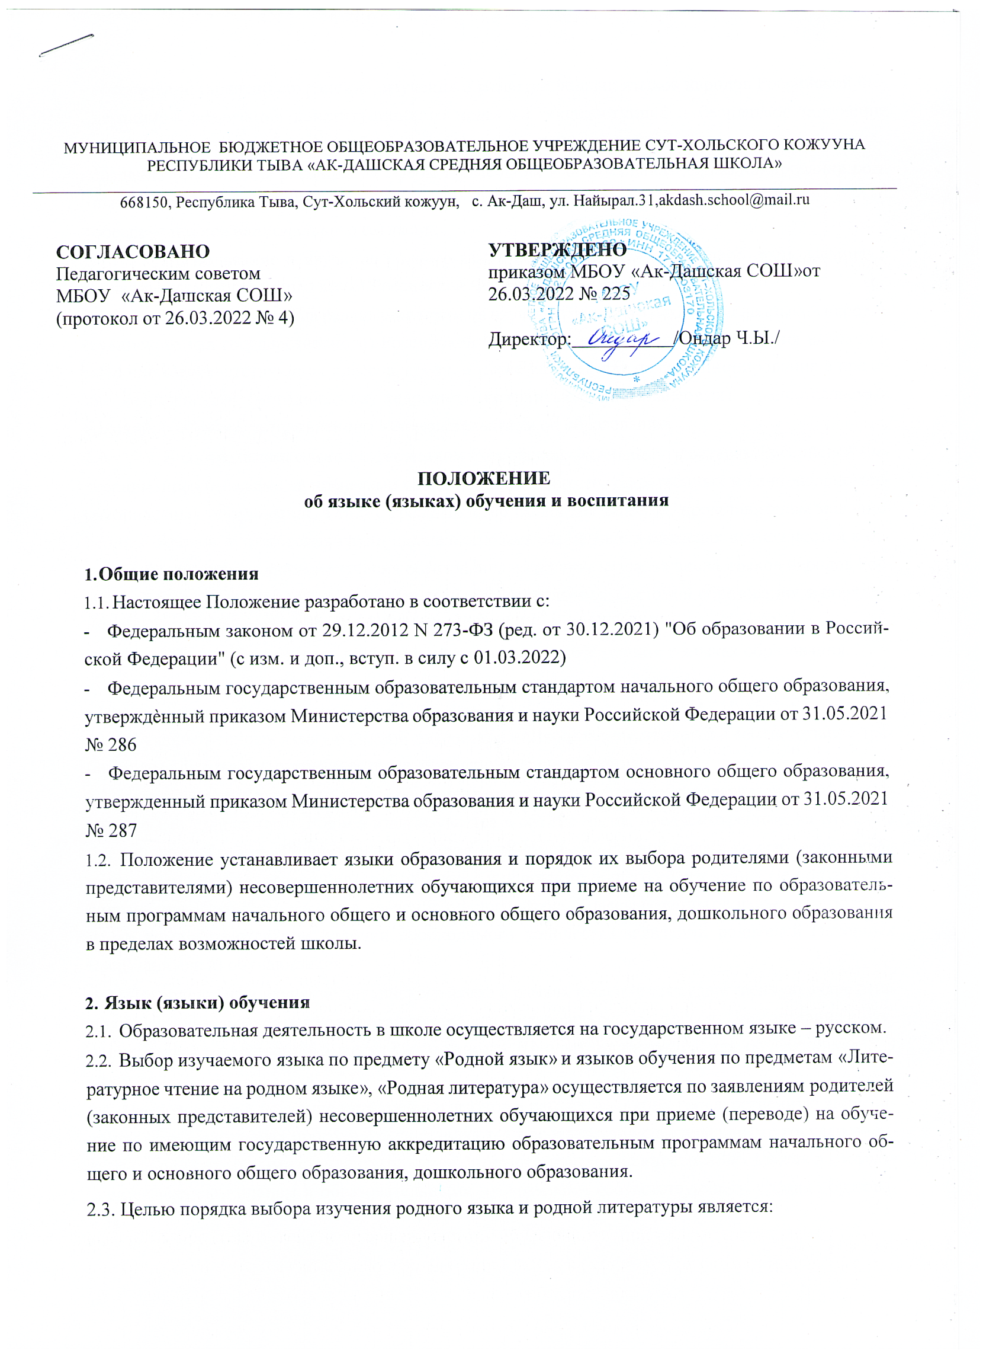
МУНИЦИПАЛЬНОЕ БЮДЖЕТНОЕ ОБЩЕОБРАЗОВАТЕЛЬНОЕ УЧРЕЖДЕНИЕ СУТ-ХОЛЬСКОГО КОЖУУНА РЕСПУБЛИКИ ТЫВА «АК-ДАШСКАЯ СРЕДНЯЯ ОБЩЕОБРАЗОВАТЕЛЬНАЯ ШКОЛА»
____________________________________________________________________________________________________________
668150, Республика Тыва, Сут-Хольский кожуун, с. Ак-Даш, ул. Найырал.31,akdash.school@mail.ru

СОГЛАСОВАНО  Педагогическим советом МБОУ «Ак-Дашская СОШ» (протокол от 26.03.2022 № 4) | УТВЕРЖДЕНО  приказом МБОУ «Ак-Дашская СОШ» от 26.03.2022 № 225  Директор: /Ондар Ч.Ы./

ПОЛОЖЕНИЕ

об языке (языках) обучения и воспитания

- Общие положения
  - Настоящее Положение разработано в соответствии с:
- Федеральным законом от 29.12.2012 N 273-ФЗ (ред. от 30.12.2021) "Об образовании в Россий- ской Федерации" (с изм. и доп., вступ. в силу с 01.03.2022)
- Федеральным государственным образовательным стандартом начального общего образования, утверждѐнный приказом Министерства образования и науки Российской Федерации от 31.05.2021
№ 286
- Федеральным государственным образовательным стандартом основного общего образования, утвержденный приказом Министерства образования и науки Российской Федерации от 31.05.2021
№ 287
  - Положение устанавливает языки образования и порядок их выбора родителями (законными представителями) несовершеннолетних обучающихся при приеме на обучение по образователь- ным программам начального общего и основного общего образования, дошкольного образования в пределах возможностей школы.

Язык (языки) обучения
  - Образовательная деятельность в школе осуществляется на государственном языке – русском.
  - Выбор изучаемого языка по предмету «Родной язык» и языков обучения по предметам «Лите- ратурное чтение на родном языке», «Родная литература» осуществляется по заявлениям родителей (законных представителей) несовершеннолетних обучающихся при приеме (переводе) на обуче- ние по имеющим государственную аккредитацию образовательным программам начального об- щего и основного общего образования, дошкольного образования.
2.3. Целью порядка выбора изучения родного языка и родной литературы является:

- обеспечение гарантий сохранения, изучения и развития родных языков народов Российской Фе- дерации; - реализация конституционного права на общедоступное и бесплатное получение начального общего, основного общего образования на родных языках;
- создание условий для расширения сферы применения и оптимального функционирования род- ных языков;
- обеспечение межнационального согласия.
  - Преподавание и изучение родного языка осуществляется не в ущерб преподаванию и изучению государственного языка Российской Федерации (русского языка).
  - В Школе возможна реализация права на изучение родного языка из числа языков народов (тувинского как государственного) Российской Федерации при обеспечении создания необходи- мого числа соответствующих классов, групп, а также условий для их функционирования в преде- лах возможностей (методических, кадровых, материальных и финансовых), предоставляемых Школой, в порядке, установленном законодательством об образовании.
  - В соответствии с законодательством Российской Федерации гражданам Российской Фе- дерации, проживающим за пределами своих национального государственных и национально-тер- риториальных образований, а также гражданам, не имеющим таковых, представителям малочис- ленных народов и этнических групп школа оказывает содействие в пределах возможностей в ор- ганизации различных форм получения образования на родном языке из числа языков народов Рос- сийской Федерации в пределах возможностей, предоставляемых системой образования, в порядке, установленном законодательством об образовании.
  - Школа обеспечивает открытость и доступность информации о языках образования.

Организация образовательной деятельности
  - Обучение родному языку и родной литературе в Школе осуществляется в соответствии с тре- бованиями федеральных государственных образовательных стандартов.
  - Изучение родного языка в школе регламентируется федеральными государственными образо- вательными стандартами. Родной язык изучается в объеме часов, предусмотренных на изучение предметных областей «Родной язык и литературное чтение», «Родной язык и родная литература» примерных учебных планов начального общего и основного общего образования. Не допускается сокращение количества часов на изучение родного языка. Классы (группы) с изучением родного языка комплектуются при наличии необходимого количества заявлений родителей (законных представителей) обучающихся.
  - Преподавание и изучение английского языка в рамках имеющих государственную аккредита- цию образовательных программ организуется для обучающихся 2–9 классов. Преподавание и изу- чение второго иностранного языка (возможность Школы) организуется для обучающихся 5–9 классов.
  - Преподавание и изучение иностранных языков в рамках имеющих государственную аккреди- тацию образовательных программ осуществляются в соответствии с федеральными государствен- ными образовательными стандартами, и может осуществляться на иностранных языках в соответ- ствии с учебным планом и образовательными программами соответствующего уровня образова- ния.

Порядок выбора языка обучения
  - Родители будущих первоклассников рассматривают вопросы по определению выбора изуче- ния родного языка и родной литературы на родительских собраниях до начала учебного года.
  - Классные руководители, учителя, преподающие родные языки, информируют родителей (за- конных представителей) о праве выбора изучения родного языка и родной литературы на основа- нии вышеизложенных нормативных документов. Педагогические работники, которые будут пре- подавать родные языки родную литературу, представляют содержания предмета (цель, задачи, со- держание, внеурочная деятельность - кратко), отвечают на вопросы родителей (законных предста- вителей).
  - Родители (законные представители) обучающихся заполняют личные заявления (образец заяв- лений - приложение № 1) и сдают классным руководителям.
  - Родители (законные представители) несовершеннолетних обучающихся могут спросить про выбор родного языка у детей, учесть их мнение.
  - В случае отсутствия родителей (законных представителей) на собрании, классными руководи- телями, в частном порядке, должна быть проведена работа по информированию их о вопросах, рассмотренных на собрании, и заполнению заявления.
  - При зачислении обучающегося в МБОУ «Ак-Дашская СОШ» в другие классы и в дошкольные группы заявление пишется в момент подачи документов.
  - Проведенная работа должна обеспечить реализацию прав граждан на свободный, доброволь- ный, информированный выбор родного языка и родной литературы для изучения.

Язык (языки) воспитания
  - Внеурочная деятельность и воспитательная работа в школе осуществляется на русском языке в соответствии с утвержденными планами внеурочной деятельности и воспитательной работы.

Заключительные положения
  - Настоящее Положение МБОУ «Ак-Дашская СОШ» вступает в силу с момента утверждения. Внесение дополнений и изменений в Положение производится на заседании педагогического со- вета Школы в соответствии с требованиями действующего законодательства, с учетом мнения ро- дителей (законных представителей). Положение действительно до принятия новой редакции.
  - Настоящее Положение обязательно для исполнения всеми участниками образовательного про- цесса.

Приложение №1 к приказу № 225 от 26.03.2022г г Директору МБОУ «Ак-Дашская СОШ»
______________ФИО родителя)

Заявление

Прошу обеспечить возможность получения начального общего образования на родном ( ) языке, а также изучения предмета родного ( ) языка и литературного чтения (на род- ном ( ) языке) моим ребенком, учащимся
класса

(ФИО ребенка)

/ / (подпись, расшифровка)

Заявление

Директору МБОУ «Ак-Дашская СОШ»
(ФИО родителя

Прошу обеспечить возможность получения основного общего образования на русском языке, а также изу- чения предмета родного ( ) языка и родной ( ) литературы моим ребенком, учащимся класса
(ФИО ребенка)

/ / (подпись, расшифровка)

